CAJAMARCA CLASICA
3D/2N
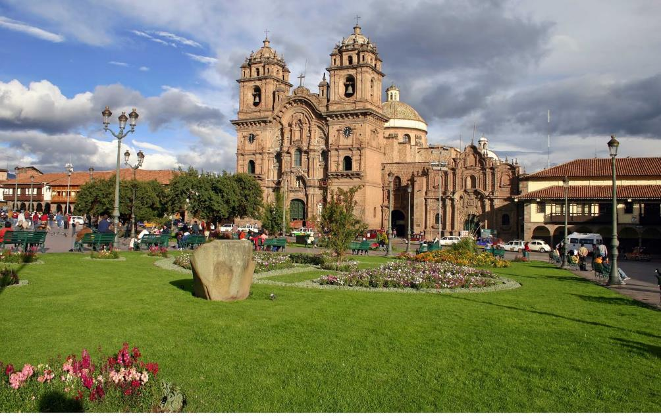

ITINERARIO

PRIMER DIA
a.m. Recepción en el Aeropuerto, traslado e instalación en el hotel seleccionado.
10.00 a.m. CITY TOURS, Visitamos la Plaza de Armas, Iglesia Santa Catalina de Alejandría (Catedral), Iglesia San Francisco, Cuarto del Rescate, Iglesia de Belén, Hospital Colonial de Varones, Hospital Colonial de Mujeres (Museo Arqueológico y Museo Etnográfico), Colina de Santa Apolonia, “Silla del Inca”.
03.30 p.m. LA COLLPA-LLACANORA-BAÑOS DEL INCA, tradicional “llamado de las Vacas” por su nombre al momento del ordeño. La laguna artificial, capilla, pueblo de Llacanora donde caminamos para ver las caídas de agua, Los Baños del Inca, el primer Balneario Turístico del Norte del Perú de aguas termo-medicinales, Poza del Inca y los Perolitos, cuyas temperaturas llegan a 78°C.
11.00 p.m. Pernocte en el Hotel.

SEGUNDO DIA
08.00 a.m. Desayuno.
09.30 a.m. CUMBE MAYO, ubicado a 3,500 m.s.n.m., Mirador Bella Vista de donde podremos observar el valle de Cajamarca en todo su esplendor. Layzón, “Bosque de Piedras”. Continuaremos nuestra excursión con la visita al Santuario con inscripciones de Petroglifos, el Túnel de los Deseos, altares ceremoniales, piedras de sacrificio y el acueducto de Cumbe Mayo, gran obra de ingeniería hidráulica.
01.00 p.m. Almuerzo Típico.
03.30 p.m. OTUZCO, Puente Colgante, Ventanillas de Otuzco, Mirador de la campiña; Ex Hacienda Tres Molinos, Jardín Botánico de las Hortensias, Fundo Los Alpes, para comprar y degustar variedades de lácteos.

11.00 p.m. Pernocte en el hotel.

TERCER DIA
08.00 a.m. Desayuno.
09.00 a.m. Tiempo libre para hacer compras.
A la hora indicada Traslado al Aeropuerto.

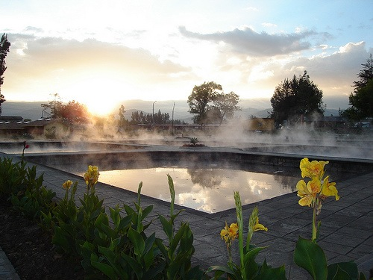
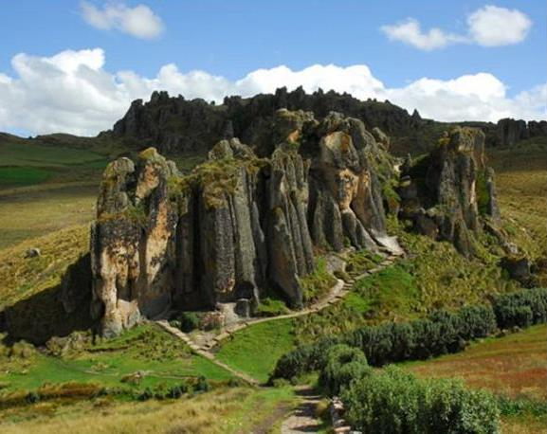

PRECIO POR PERSONA | S/429.00

EL PRESENTE PAQUETE TURÍSTICO INCLUYE:

- Traslados IN/OUT.
- 02 NOCHES EN EL HOTEL EL MIRADOR Ó HOSTAL VALLE DEL INCA
- 02 DESAYUNOS.
- 01 ALMUERZO TIPICO.
- CITY TOURS + SANTA APOLONIA.
- COLLPA + LLACANORA + BAÑOS DEL INCA.
- CUMBE MAYO.
- OTUZCO + TRES MOLINOS + FABRICA DE QUESOS LOS ALPES.
- PAGO DE ENTRADAS.
- SERVICIO DE GUIA DE TURISMO.
- MOVILIDAD EN SERVICIO REGULAR.
- ATENCION PERSONALIZADA

NO INCLUYE
- Tickets de vuelo o bus
- Tours no mencionados
- Alimentación no mencionada
- No valido para feriados
- Valido todo el 2017

